**Как убрать всю квартиру за 59 минут**

[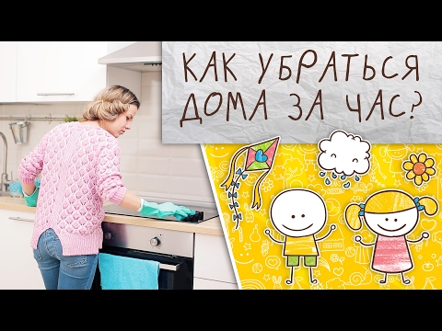](https://www.youtube.com/watch?v=wF8IP6fhmVU)

1. **Посмотрите видео и скажите, в каком порядке хозяйка убирает свою квартиру**

Моет пол

Удаляет средства с плиты

Стирает белье

Убирает игрушки

Протирает мебель

Замачивает плиту

Складывает мелкие вещи

Убирает ванную комнату

1. **Какими средствами для уборки пользуется хозяйка в ролике? А Вы?**
2. **Кто спонсор этого ролика? Хотелось ли Вам тоже однажды вести свой блог и давать советы людям? Если да, то на какую тему будет этот блог/видеоблог?**
3. **А сколько времени на уборку уходит у Вас? Есть ли у Вас какие-то «секреты уборки», которыми Вам хочется поделиться с остальными? Поделитесь с нами.**